**Helen Natalia**

**51019010**

1. Screenshot hasil settingan SQL INSTANCES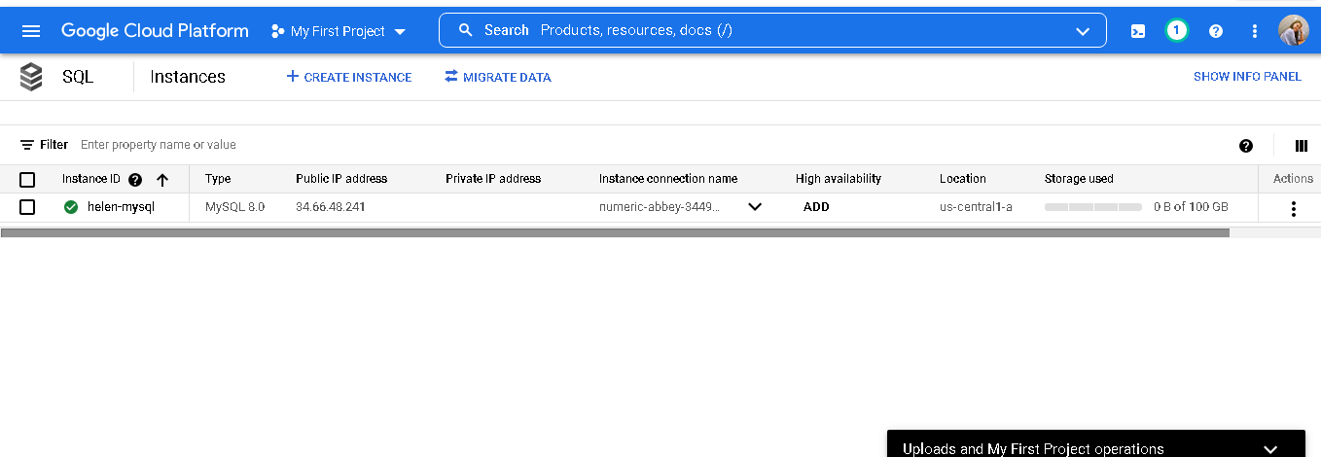
2. Screenshot hasil VM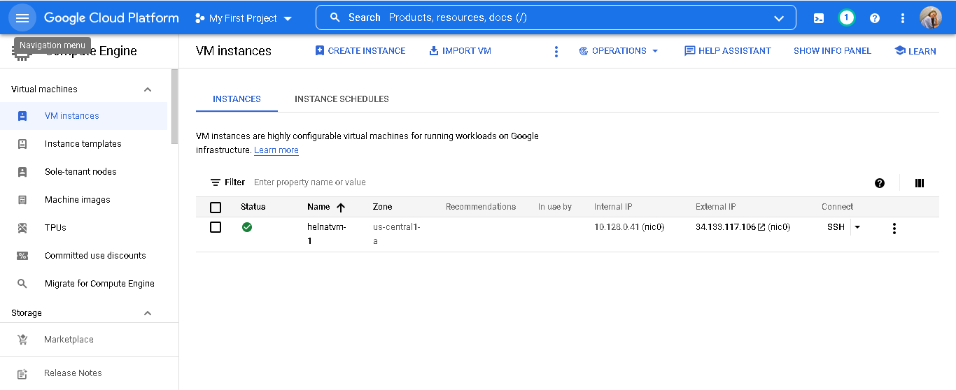
3. Screenshot database kharisma dengan tablenya ada 2 yaitu table anggota dan table buku

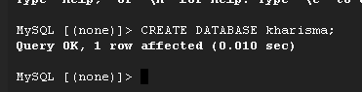

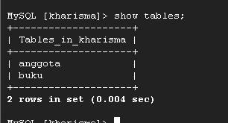

1. Screenshot isian table anggota

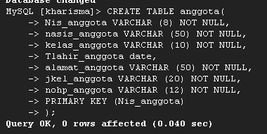

1. Screenshot isian table buku

